







El Salvador está viviendo un momento histórico. Por primera vez en 200 años, estamos
dejando el pasado atrás. Ese pasado que nos mantuvo sumidos en la desesperanza, la
miseria y la vulnerabilidad.

Después de todo lo que hemos vivido, estamos avanzando en el rumbo correcto. Hoy
respiramos un aire diferente. Convertimos esa desesperanza heredada en sueños,
proyectos y metas.

Estamos transformando al país desde sus más profundas bases. Desde antes de la
pandemia invertimos en la reconstrucción integral de nuestro sistema de salud. Somos
el país que mejor ha manejado una crisis de salud sin precedentes.

Estamos erradicando el 100 % de la brecha digital en el sistema educativo público.

Convertimos nuestras olas en un dinamizador de la economía. Lo estamos logrando
con voluntad, trabajo articulado y visión estratégica. En poco tiempo, nos convertimos
en referente mundial de surf.

Hoy nuestro país es más seguro que nunca, gracias al éxito de nuestro Plan Control
Territorial.

Y estos son solo algunos de los proyectos en los que estamos trabajando para
transformar nuestro país.

Este año celebramos 200 años de República; pero, por primera vez, El Salvador es
verdaderamente nuestro.

Seguiremos escribiendo una nueva historia.


Nayib Bukele
Presidente de la República de El Salvador

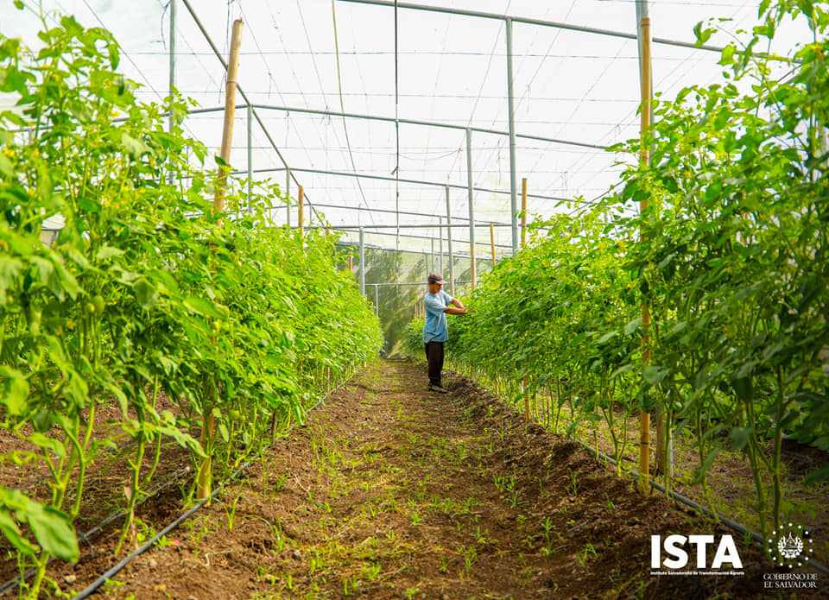
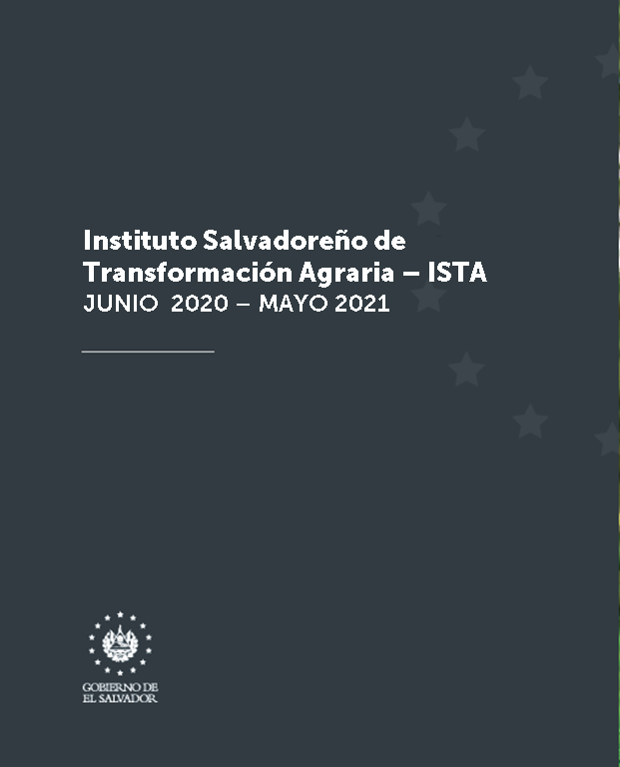
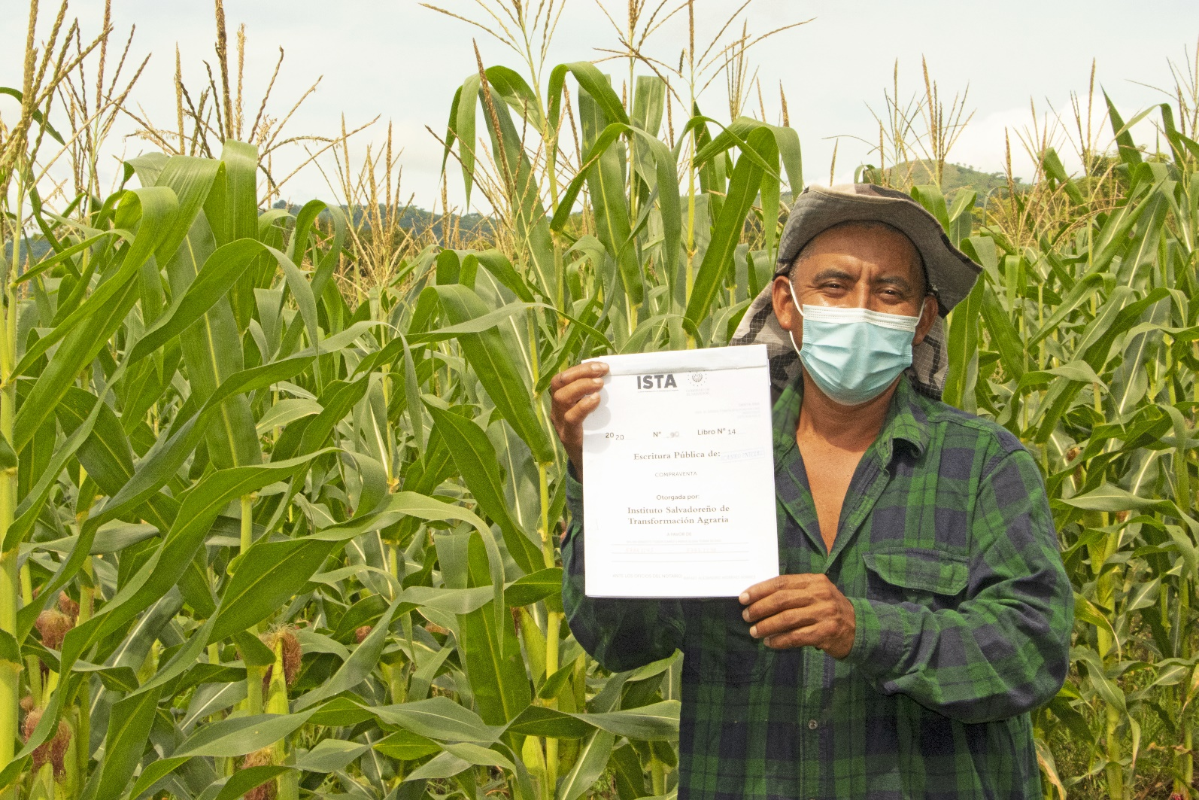
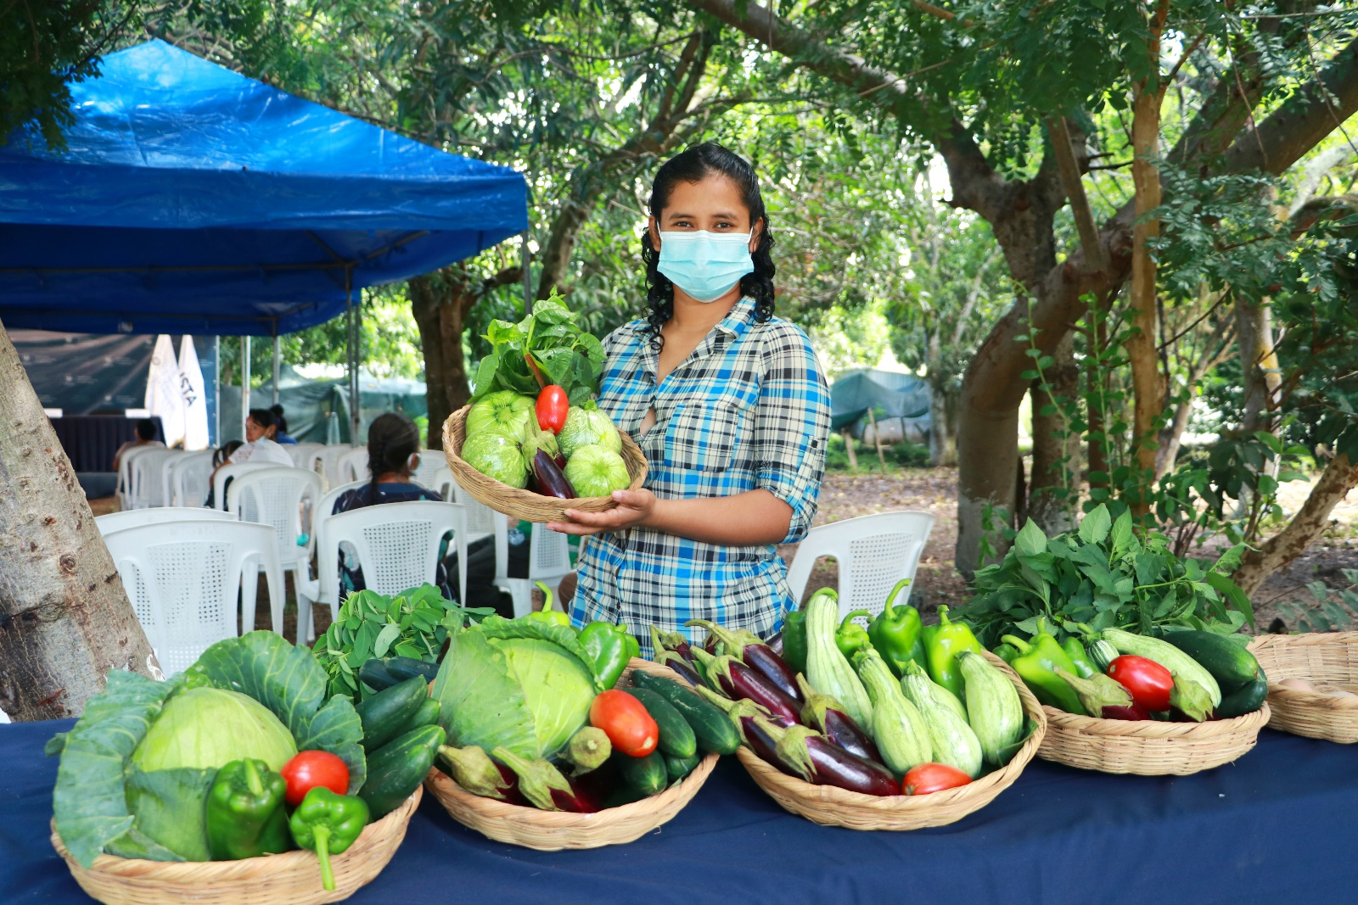

I. Introducción

Dinamizando la economía agropecuaria del país, agilizando la transferencia de tierras, resolviendo deudas históricas, y en general, innovando en cada una de nuestras acciones es lo que nos encontramos realizando en el Instituto Salvadoreño de Transformación Agraria – ISTA.
Un periodo más de administración y los avances han sido significativos, a tal grado que la Institución goza de un posicionamiento importantísimo para aportar protagónicamente al Plan Maestro de Rescate Agropecuario (PMRA), una iniciativa sin precedentes a favor del agro salvadoreño.
La población ha depositado su confianza y ha visto que una nueva forma de gobernar es posible, asumimos el compromiso y el honor de servirle; y no nos queda duda que el trabajo seguirá siendo arduo, pero con la grata satisfacción que veremos a El Salvador en mejores escenarios.

II. Direccionamiento Estratégico Institucional

Misión:
Agilizar el proceso de transferencia de tierras a favor de los/as beneficiarios/as de los diferentes programas que ejecuta el ISTA, acompañando protagónicamente al sector productivo agropecuario en su desarrollo sostenible.
Visión:
Ser una institución garante de la seguridad jurídica de la propiedad de la tierra y dinamizadora de la economía agropecuaria, comprometida ante el desafío de la innovación, la transformación y la implementación de cambios verdaderamente significativos en beneficio de las familias salvadoreñas.
Objetivo:
Desarrollar una gestión institucional que fortalezca a las familias salvadoreñas con la seguridad jurídica de la propiedad de la tierra, e impulse las capacidades de agregación de valor en la productividad agropecuaria, en armonía con el medio ambiente e igualdad de género.
Valores:
- Transparencia: Actuamos siempre con ética, responsabilidad y honestidad ante nuestros usuarios.

- Espíritu de servicio: Trabajamos por satisfacer las necesidades y expectativas de nuestros usuarios, con cortesía, oportunidad y eficiencia.

- Trabajo en equipo: Practicamos la integración, el esfuerzo, la comunicación y la solidaridad para cumplir los objetivos institucionales.

- Mejora continua: Aplicamos la innovación, la creatividad y fomentamos las acciones de éxito en cada una de nuestras actividades.

- Respeto: Reconocemos la dignidad que se merecen nuestros usuarios en igualdad de condiciones, así como en todo nuestro personal.

Retos Estratégicos:
- Transferencia de Tierras y Seguridad Jurídica: Transferir y legalizar la tierra de las familias beneficiarias, generando oportunidades para el desarrollo de sus capacidades productivas, sociales y económicas.

- Transformación e Innovación Agropecuaria: Convertir la Institución en un ente dinamizador de la economía agropecuaria de las asociaciones cooperativas y comunidades rurales del país en observancia a los principios de solidaridad, asociatividad, cooperativismo y complementariedad.

- Fortalecimiento Institucional y Desempeño Financiero:
- Gestionar y fortalecer las relaciones bilaterales-multilaterales con instituciones y organizaciones nacionales e internacionales que contribuyan a los objetivos de la Institución.
- Coordinar y supervisar de manera eficiente los recursos financieros institucionales.
- Garantizar la adquisición y contratación de los insumos y servicios necesarios en coordinación con las unidades organizativas solicitantes para el óptimo y normal funcionamiento de la Institución.

- Percepción de la ciudadanía:
- Reforzar los servicios que presta la institución a fin de brindar una atención de calidad a los usuarios.
- Garantizar el buen manejo de las solicitudes de información a fin de proporcionar el ejercicio efectivo del derecho de acceso a la información pública por la ciudadanía.

- Gestión ambiental: Institucionalizar la gestión ambiental como medio para el establecimiento de acciones relacionadas con la protección y conservación del medio ambiente y el uso racional de los recursos.

- Enfoque de Género: Fortalecer y transversalizar el enfoque de género que contribuyan al impulso de la igualdad en los diferentes ámbitos de la institución.

- Desarrollo Organizacional: Crear, mantener y desarrollar dentro del ISTA condiciones para administrar el recurso humano y sus prestaciones, a fin de que potencie sus capacidades y habilidades, así también, genere una adecuada cultura organizacional en la que fomente una vinculación dinámica entre el personal y la Gerencia.

- Aplicación de la tecnología de la información y comunicación.
- Realizar campañas comunicacionales con el objeto de divulgar los alcances, los servicios y actividades que se desarrollan, así como mantener una imagen externa positiva de la institución.
- Fomentar el uso adecuado de las tecnologías de la información y comunicación en los diversos procesos institucionales.

- Infraestructura Institucional: Administrar eficientemente la infraestructura, equipos y bienes muebles institucionales para incrementar el nivel de eficiencia operativo.

- Procesos Internos:
- Promover el cumplimiento de los controles internos mediante el desarrollo de auditorías de conformidad a la normativa institucional.
- Fortalecer la eficiencia y mejora de los procesos en la gestión institucional.

III. Organigrama Institucional

Aprobado y ratificado en Sesión Ordinaria No. 24-2020 de fecha 20 de noviembre de 2020.

TRANSFORMACIÓN E INNOVACIÓN AGROPECUARIA
El Instituto Salvadoreño de Transformación Agraria – ISTA aporta protagónicamente a la re construcción del tejido agropecuario del país, al crecimiento económico de las familias productoras con proyectos auto sostenibles y a que en el área rural se cuenten con nuevas oportunidades de desarrollo.  Para ello contamos con la Gerencia de Transformación e Innovación Agropecuaria que lleva a cabo diversidad de emprendimientos productivos agropecuarios en las zonas donde tienen influencia nuestros cinco Centros Estratégicos de Transformación e Innovación Agropecuaria (CETIA). | 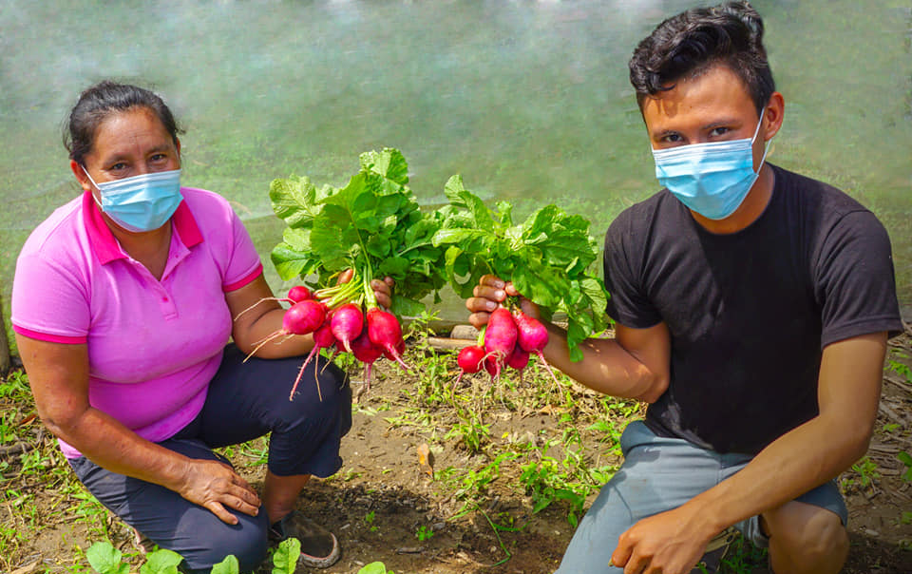  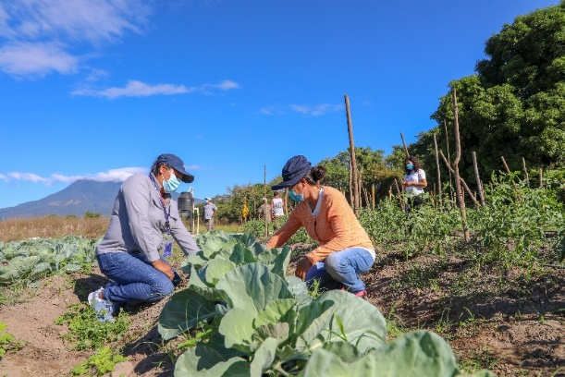  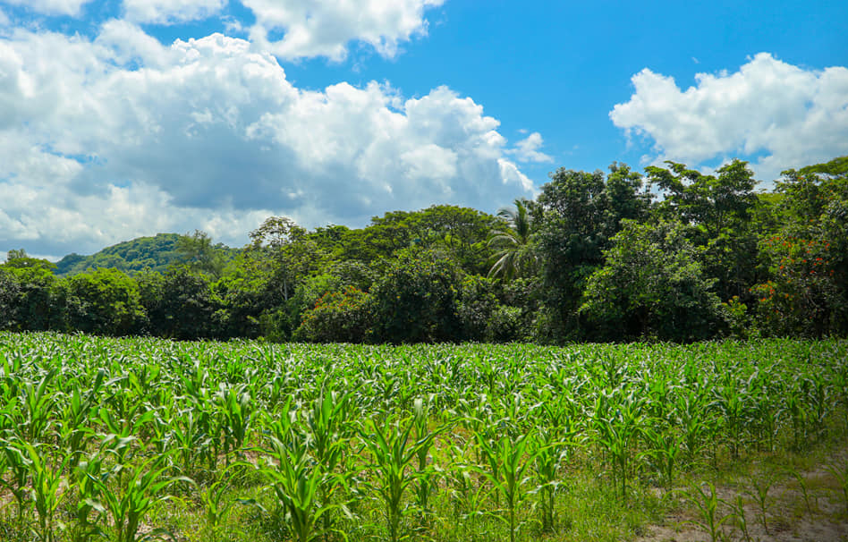
.
A la fecha hemos beneficiado a un total de 10,291 familias con Capacitaciones en Diversificación Agrícola y Pecuaria.  Los rubros desarrollados comprenden:  - Hortalizas (Manejo agronómico), frutales (manejo agronómico)  - Ganado bovino (Nutrición, manejo profiláctico, mejoramiento genético).  - Aves (incubación, manejo profiláctico y nutrición), peces (nutrición y reproducción). |  | 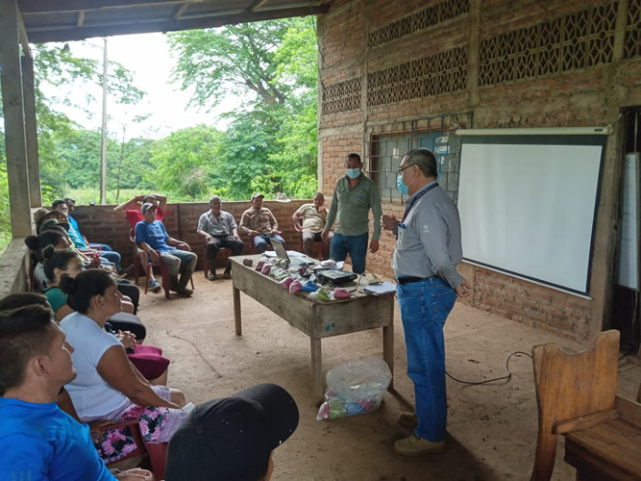
Otra de las acciones desarrolladas son los Huertos para la Seguridad Alimentaria, Nutricional y Productiva, los cuales tienen por objetivo el establecimiento de mecanismos productivos que contribuyan a la seguridad alimentaria y nutricional, a la diversificación agrícola, así como la mejora de ingresos de las familias beneficiadas, utilizando bio tecnologías y energías limpias.
La iniciativa de los Huertos es emblemática y estratégica, a tal grado que forma parte de los once componentes del Plan Maestro de Rescate Agropecuario, proyecto impulsado por el Ministerio de Agricultura y Ganadería (MAG) y que tenemos a bien acompañar. | 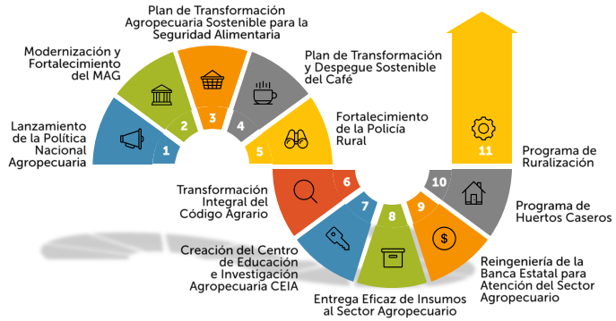
Los resultados que estamos generando de los Huertos para la Seguridad Alimentaria, Nutricional y Productiva son los siguientes:
- Producción de rubros alimenticios destinados al consumo de las familias, con el fin de garantizar una dieta más completa y saludable.
- Nuevas fuentes de ingresos para las familias como resultado de procesos innovadores en las actividades agropecuarias.
- Aprovechar los recursos internos del terreno para obtener materias primas en la elaboración de productos orgánicos.
- Producción agropecuaria armonizada con el medio ambiente.
- Reducción de la dependencia externa de las tierras cultivadas para prescindir de insumos químicos.
- Aprovechamiento de las oportunidades del mercado

Es de denotar también que los Huertos para la Seguridad Alimentaria, Nutricional y Productiva los diferenciamos entre Familiares y Comunitarios diversificados e inteligentes, siendo los primeros enfocados a la producción para el auto consumo y los segundos a la comercialización para generar productividad, empleos y mejoras en la calidad de vida de las zonas donde se desarrollen. | 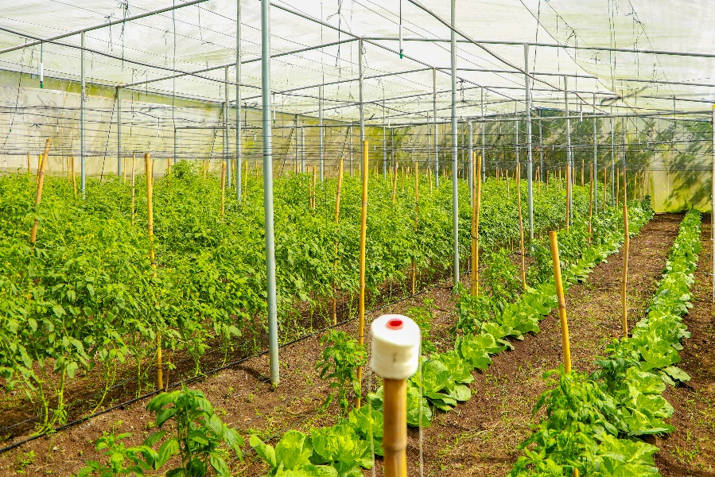

En el año 2020 a pesar de los inconvenientes causados por la Pandemia Covid-19 se establecieron 2,924 Huertos Familiares y 19 Comunitarios a escala nacional. En detalle de estos últimos se realizaron en: Cara Sucia, Diez de Mayo, El Progreso del Dpto. de Ahuachapán; Las Trincheras, Miravalle y Las Lajas del Dpto. de Sonsonate; Los Chilamates y La Montañona de Chalatenango; Chanmico y San Lorenzo de La Libertad; Santa Clara de La Paz; San José La Ceiba del Dpto. de San Vicente; El Congo, Amando López y Solidaridad de Usulután; Casa Mota, San Carlos 3, Nuevo Amanecer y Playa Grande del Dpto. de San Miguel.
Por su parte, en lo que transcurre del 2021 se han establecido 2 Huertos Comunitarios en Hacienda San Arturo, Colectiva 1, Panchimalco, San Salvador, y uno en la Cooperativa Las Bromas, Atiquizaya, Ahuachapán. En cuanto a los Huertos Familiares se tienen parcialmente establecidos 2,376, enfocando los esfuerzos para completarlos en el cuarto trimestre del año.
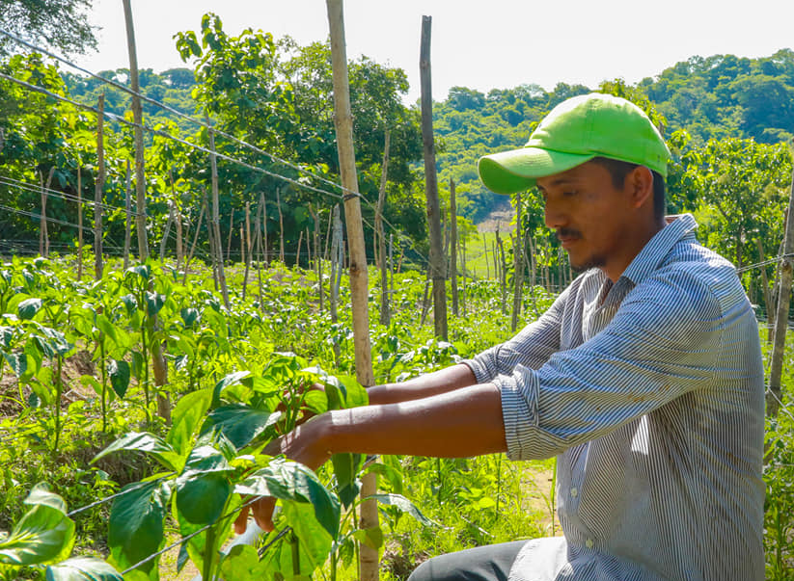 | 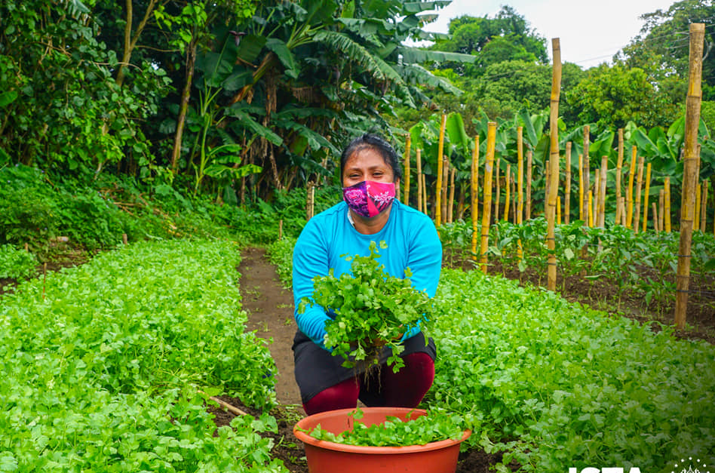
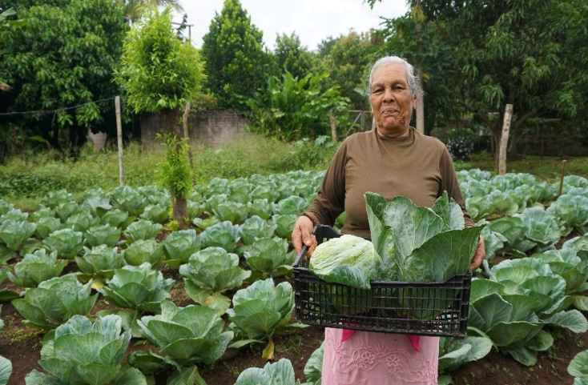 | 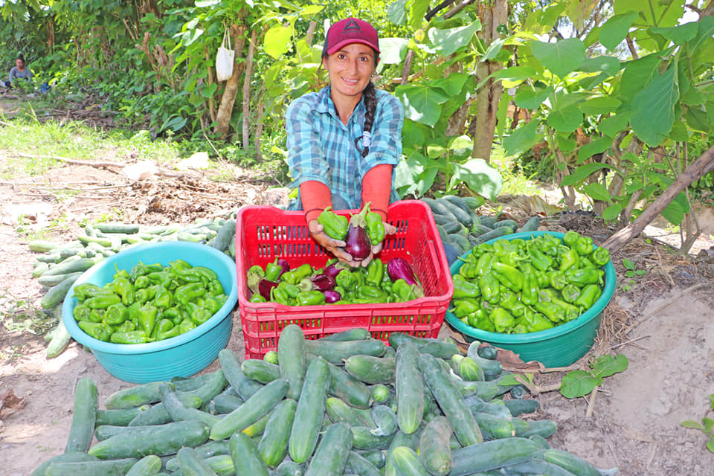

CENTRO DE INCUBACIÓN Y PRODUCCIÓN DE HUEVO FÉRTIL
Al inicio de la administración se tenía el proyecto granja avícola ubicada en Sitio del Niño, San Juan Opico, departamento de La Libertad la cual tenía limitantes en producción. En su momento se contaban con 100 gallinas ponedoras y una producción de 70 huevos diarios, es decir, 2,100 huevos mensuales de los cuales se obtenían escasamente 300 pollos.
Luego de un análisis sobre la demanda real de pollos y huevos para las cooperativas y comunidades atendidas con los proyectos de huertos familiares y comunitarios, el Presidente Institucional, Lic. Óscar Guardado tomó la decisión de buscar alternativas para incrementar la producción, una de ellas fue el uso de tecnología.
Se adquirieron máquinas incubadoras y nacedoras, alquiler de espacio físico más adecuado, compra de insumos de calidad y contratación de personal, el cual fue capacitado en el manejo de aves y en el proceso de incubación permitiendo obtener resultados satisfactorios.
A la fecha se tienen 1,500 gallinas ponedoras y 150 gallos reproductores, lo que ha permitido una producción aproximada de 30,000 huevos mensuales y de 5,000 pollos, todo ello con el fin de abastecer con mayor capacidad los proyectos productivos que ejecuta la Institución. | 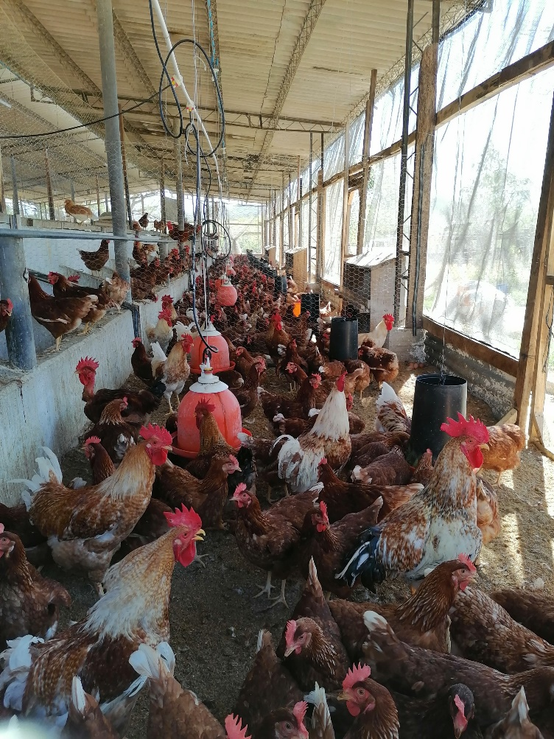
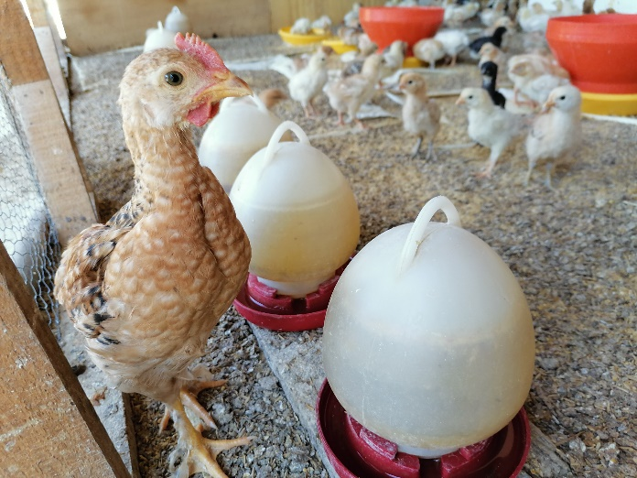
.
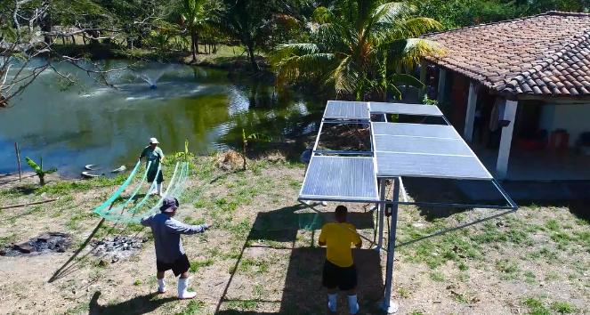 | 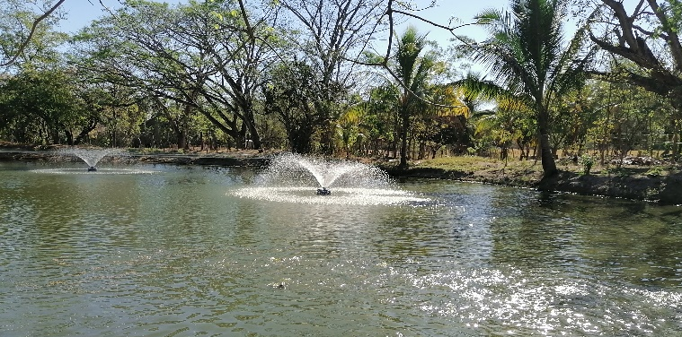
Otro de los rubros desarrollados en el Centro de Incubación y Producción de Huevo Fértil ha sido el establecimiento de un estanque para la producción de tilapia utilizando energías limpias mediante paneles solares que permiten el funcionamiento de los aireadores en dicho estanque. Actualmente las tilapias cultivadas están en su fase de desarrollo.

MUJERES Y AGRICULTURA
Otra de las apuestas institucionales es el Programa Mujeres y Agricultura, el cual tiene por objetivo el empoderamiento de mujeres campesinas e indígenas sobre equidad de género y procesos agrícolas con el fin de promover su autonomía económica.
El Programa comprende todo un proceso formativo donde se desarrollan diversas temáticas, exponiéndolas a continuación:
1 | Roles y estereotipos de género |  | 2 | División sexual del trabajo
1 | Preparación de suelo |  | 2 | Siembra y manejo de cultivo de hortalizas
3 | Tipos de violencia contra las mujeres |  | 4 | Ciclo de violencia y mecanismos de denuncia
3 | Costos de producción |  | 4 | Mermeladas y jaleas
5 | Reconociendo nuestro linaje |  | 6 | Sororidad
5 | Encurtido y escabeche |  | 6 | Leche de soya y derivados
7 | Salud sexual y reproductiva |  | 8 | Acoso sexual
7 | Plan de comercialización |  | 8 | Plan de comercialización
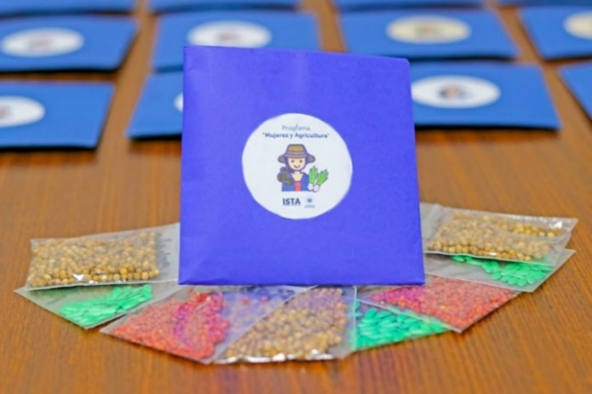 |  | 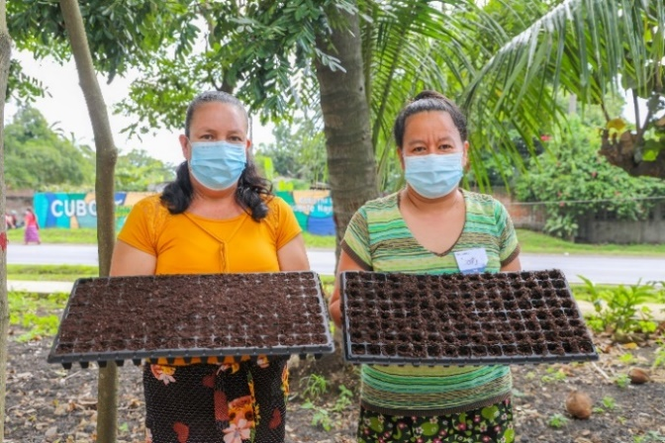
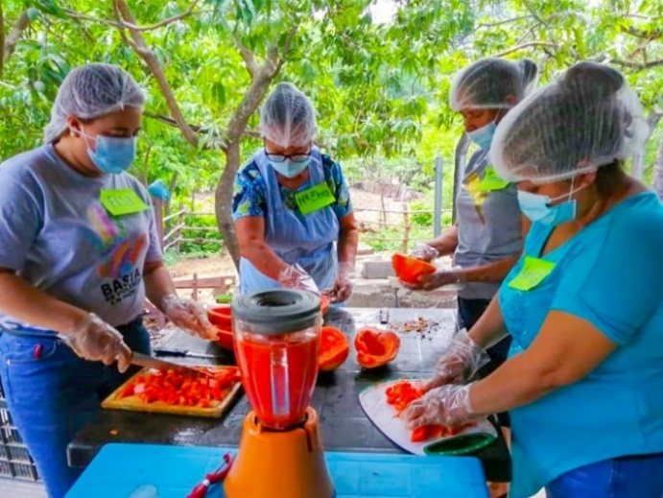 |  | 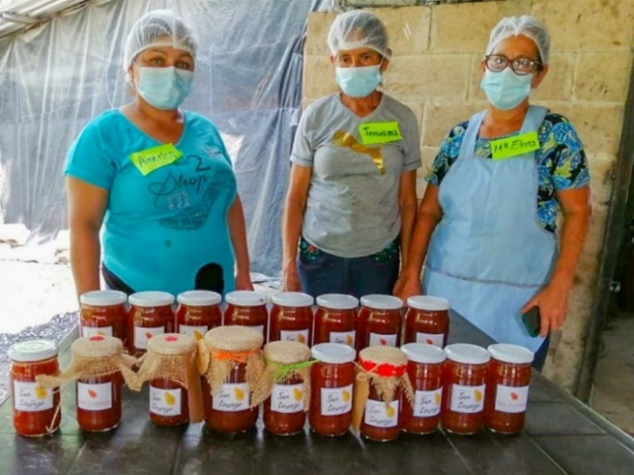

Se hace énfasis en que las participantes reconozcan su importante aporte a la sociedad y el liderazgo que tienen en sus respectivas familias. En total están siendo formadas 196 mujeres en las diversas temáticas que se imparten, a continuación el detalle:

CETIA | Participantes | Ubicaciones
I | 79 | Tajcuilujan - Cusamaluco, Nahuizalco; San Ramón, San Antonio del Monte; Las Flores, Santo Domingo de Guzmán y Cruz Galana en Izalco todos del Departamento de Sonsonate.
II | 20 | San Matías y El CUBO en Sitio del Niño, ambos del Departamento de La Libertad.
IV | 97 | San Hilario y Tierra blanca del Departamento de Usulután; Guatajiagua de Morazán y Casa Mota del Departamento de San Miguel.

FORMACIÓN Y COOPERACIÓN

En el mes de noviembre 2020 fue creada la Unidad de Formación y Cooperación, la cual tiene por objetivo el proporcionar apoyo al desarrollo de las asociaciones cooperativas, comunidades u otras organizaciones que lo soliciten, en términos de formación y asistencia técnica a sus cuerpos directivos y asociados, estableciendo los mecanismos de cooperación pertinentes para el fortalecimiento, mejoramiento económico y social de estas y el de su entorno. | 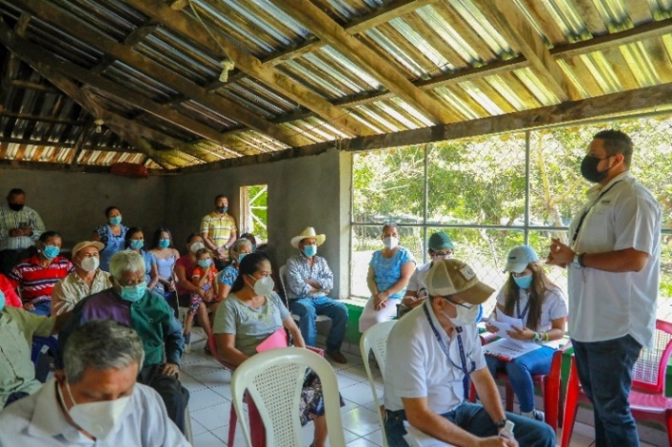
En total han participado 378 personas en las diversas temáticas que se imparten, en detalle:

CETIA | Participantes | Ubicaciones
I | 119 | ACPA Las Bromas y ACPA El Progreso de Ahuachapán; ACPA Las Lajas y Comunidad Dos Puertas en Santa Catarina Masahuat, ambos del Departamento de Sonsonate.
II | 87 | ACPA San Lorenzo y Comunidad Tilapa de La Libertad y San Arturo de San Salvador.
III | 120 | Comunidad San José la Ceiba de San Vicente; ACPA Santa Rita, ACPA Astoria de La Paz, Comunidad Amatepec, las Flores y Tierra Prometida, todas del Departamento de La Paz.
IV | 52 | ACPA Casa Mota, Chilanguera y San Carlos III de San Miguel, Comunidad La Cañada y Comunidad Flor del Mangle del Departamento de La Unión.

Las temáticas desarrolladas comprenden sensibilización en igualdad, equidad y no discriminación, cooperativismo y conciencia ambiental así como conceptos administrativos y financieros. Todo ello es un acompañamiento que en paralelo a los proyectos productivos agropecuarios llevamos a cabo para el beneficio y desarrollo de las asociaciones cooperativas y comunidades del país.
SEGURIDAD JURÍDICA DE LA PROPIEDAD DE LA TIERRA
En el Instituto Salvadoreño de Transformación Agraria – ISTA estamos respondiendo efectivamente a la deuda histórica sobre el derecho de la propiedad de la tierra.
Por más de 30 años diversos usuarios esperaron recibir su escritura de propiedad, ahora, gracias a que los procedimientos de escrituración son más ágiles y eficientes estamos otorgando el documento respectivo que les brinda la seguridad jurídica que han anhelado por tanto tiempo.
Es así que desde el inicio de la administración hemos entregado 3,885 escrituras de propiedad, beneficiando a igual número de familias.
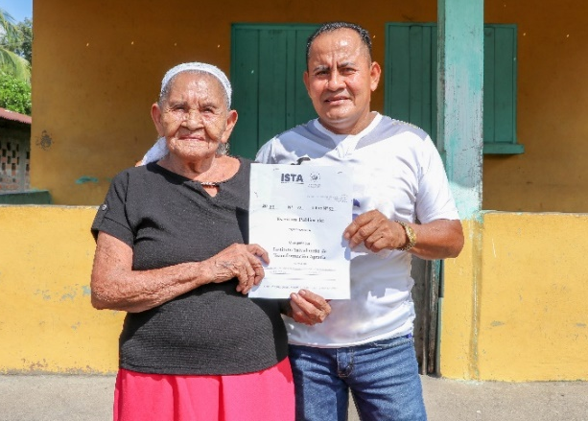 | 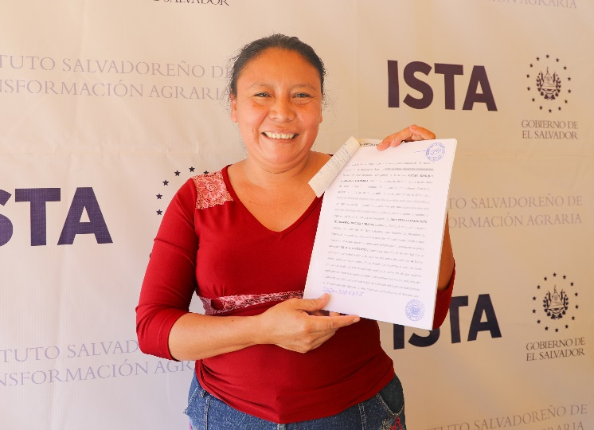
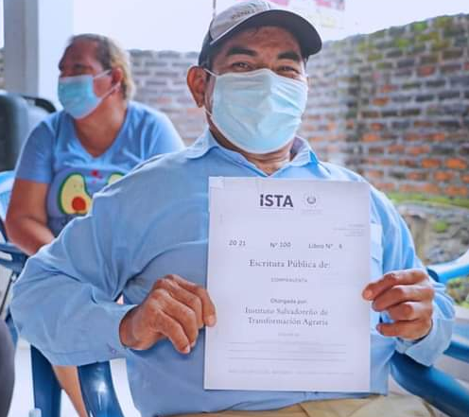 | 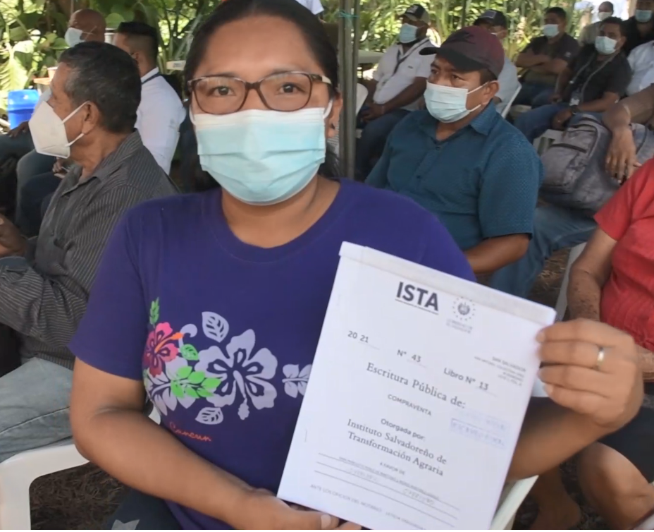

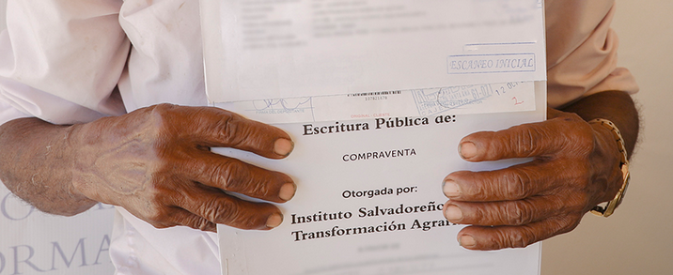

El detalle de escrituras entregadas con las correspondientes familias beneficiadas es el siguiente:
CETIA | Lotes Agrícolas | Solares de Vivienda | Total
I | 666 | 697 | 1,363
II | 293 | 629 | 922
III | 257 | 293 | 550
IV (Usulután) | 340 | 146 | 486
IV | 256 | 308 | 564
Total | 1,812 | 2,073 | 3,885

Garantizar la seguridad jurídica de la propiedad de la tierra ha sido un compromiso constante en nuestra administración, y continuaremos en esa ruta atendiendo y resolviendo todos y cada uno de los casos olvidados por gobiernos anteriores.
ATENCIÓN Y ACOMPAÑAMIENTO A LAS ASOCIACIONES COOPERATIVAS DE LA REFORMA AGRARIA
Un total de 26 asociaciones cooperativas han tomado a bien recurrir a ISTA para desarrollar los proyectos en los inmuebles de su propiedad, iniciando o retomando el trabajo, que muchas veces precisa de levantamiento técnico, replanteo, amojonamiento, aprobación de planos de reuniones, remediciones, rectificaciones, desmembraciones en cabeza de su dueño, o el seguimiento y finalización de la escrituración a favor de los colonos o asociados de las cooperativas junto a sus grupos familiares.
Por su parte, los beneficiarios de asociaciones cooperativas con escrituras es el siguiente:
CETIA | Mujeres | Hombres | Total | Observación
I | 90 | 136 | 226 | ACPA Los Monjes y ACPA Los Lagartos, todas compraventas.
II | 16 | 45 | 61 | ACPA San Fernando y ACPA Buena Vista, todas compraventas.
Total | 106 | 181 | 287

Así también se emitieron 18 Desmembraciones en Cabeza de su Dueño (D.C.D.) en ACPA Los Chilamates, San Francisco y Buena Vista, todas del CETIA II y una D.C.D en ACPA Los Lagartos del CETIA I.
DONACIONES DE INMUEBLES PARA PROYECTOS DE BENEFICIO SOCIAL
Se han transferido tres inmuebles a favor del Estado y Gobierno de El Salvador en el ramo de educación, ciencia y tecnología, haciendo un área total de 5,229 m² y beneficiando a una población estudiantil de aproximadamente 200 alumnos.
A continuación el detalle de los inmuebles brindados en donación:
Inmueble | Ubicación | Área (m²)
Centro Escolar Cooperativa El Cedral | Nejapa, San Salvador | 1,736.55
Centro Escolar Cantón Las Lajas | Yayantique, La Unión | 1,612.49
Centro Escolar Caserío La Galilea | La Unión, La Unión | 1,880.14
Total |  | 5,229.18

TRANSFERENCIA DE INMUEBLES A FAVOR DEL ESTADO DE EL SALVADOR EN EL RAMO DE MEDIO AMBIENTE Y RECURSOS NATURALES
ISTA continua dando cumplimiento a la Ley del régimen especial de la tierra en propiedad de las asociaciones cooperativas, comunales y comunitarias campesinas y beneficiarios de la Reforma Agraria, así como a la Ley de Áreas Naturales Protegidas, en el sentido de aprobar la transferencia a favor del Estado de El Salvador en el ramo de medio ambiente y recursos naturales de 3 inmuebles identificados como áreas naturales protegidas, para continuar protegiendo los recursos naturales, diversidad e integridad del medio ambiente. | 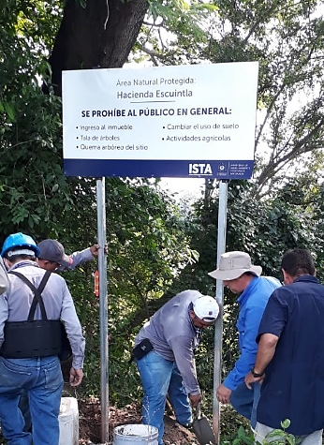
Los inmuebles transferidos a favor del Estado de El Salvador en el ramo de medio ambiente y recursos naturales son los siguientes:

No. | Hacienda | Ubicación | Porción | Área (m²)
1 | Agua Caliente | Santa Ana | Bosque, Bosque El Salamar, Zonas de Protección 1 y 2 | 2,459,147.03
2 | Lomas de San Juan | Santa Ana | Hacienda Lomas De San Juan | 1,134,389.06
3 | San Juan Buena Vista | San Vicente | Porciones 1 y 2 | 428,758.41

ATENCIÓN A LA CIUDADANÍA
Esta administración ha dado un giro rotundo en la atención hacia la ciudadanía, antes, diversidad de casos permanecían estancados o se atendían según prioridades y necesidades particulares. Ahora, se brinda una atención integral y con las diligencias pertinentes a los usuarios, abordando consultas desde los requisitos a cumplir para optar a algún programa implementado por el ISTA, hasta el seguimiento al proceso de escrituración tanto de lotes agrícolas o solares de vivienda.
Es el Departamento de Atención Ciudadana que tiene la misión de proporcionar asistencia técnica y jurídica a los usuarios del ISTA, y en donde, en el período se ha dado respuesta a un total de 10,825 personas.  - Mujeres: 4,259  - Hombres: 6,566 | 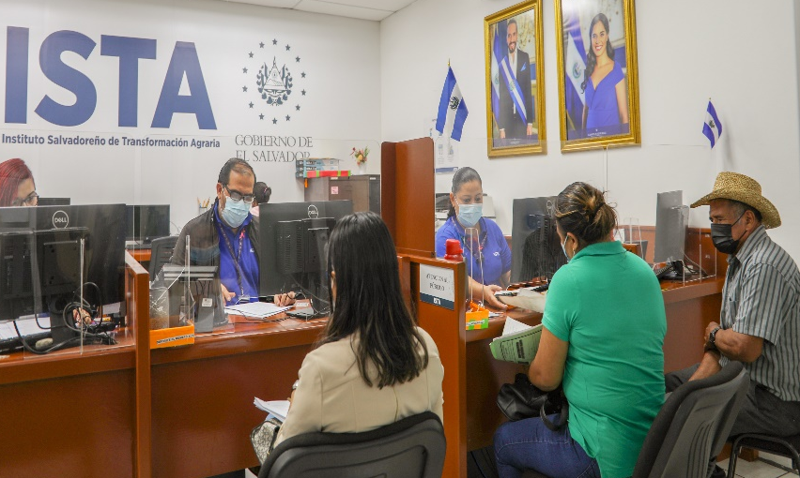
Estrategias de atención:

- Eliminación de trámites burocráticos y respuestas ágiles e inmediatas.
- Atención y orientación personalizada al usuario con respecto a su solicitud, con el fin de corregir, subsanar y procurar agilidad en sus trámites.
- Mejor imagen institucional, distribución de espacio cómodo y confortable para recibir y brindar atención a los usuarios.
- Con la política de puertas abiertas impulsada por el Presidente Institucional, brindamos credibilidad de la ciudadanía en ISTA y un mejor acercamiento con los usuarios.
GOBIERNO ARTICULADO
ISTA sumándose a los esfuerzos articulados con otras entidades, también ha desarrollado las siguientes acciones:

- Atendiendo al llamado de emergencia por la pandemia COVID-19, un equipo del personal institucional brindó apoyo en la entrega de paquetes alimenticios a nivel nacional.
- Ante la emergencia por el deslave ocurrido en el municipio de Nejapa en el 2020, se ubicó un área en Hacienda Bolivia de La Libertad para ponerlo a disposición de Fonavipo y así re ubicar a las personas afectadas. En dicha área se realizaron las siguientes acciones:
- Apoyo logístico
- Limpieza y poda
- Replanteo y amojonamiento
- Proyecto de Cubo y Pista de patinaje en Plantel ISTA (Sitio del niño), para donación al Ministerio de Justicia y Seguridad Pública:
- Limpieza y desalojo de material
- Levantamiento topográfico
- Replanteo y amojonamiento
- Reubicación de mobiliario y equipo existente en el plantel hacia otro lugar.
- ISTA - Banco de Fomento Agropecuario (BFA):
- Objetivo: Establecer las relaciones de coordinación y colaboración entre las partes, para la prestación de servicios técnicos y jurídicos que el ISTA brindará a bajos costos a clientes de las carteras de productores de café del BFA, y que dicho banco promoverá el acceso de estos y principalmente de las Asociaciones Cooperativas cafetaleras a los beneficios que contempla el FIDEICOMISO de apoyo a la producción de café, a fin de reactivar ese sector.
- Fecha de suscripción: 06-07-2020, fecha de vencimiento 05-07-2023.
- ISTA - Catholic Relief Services (CRS):
- Objetivo: Este convenio de cooperación bilateral se fundamenta en la voluntad de ISTA y CRS, de apoyar la coordinación de actividades tales como; capacitación; asistencia técnica, foros, talleres, cursos, publicaciones, entre otras, enfocadas en temas relacionados con el sector agropecuario a fin de promover oportunidades de desarrollo para la población salvadoreña del sector reformado, con énfasis en la población rural en condiciones de vulnerabilidad social y económica.
- Fecha de suscripción: 24-11-2020, fecha de vencimiento 23-11-2025.
- ISTA – Centro Nacional de Registros (CNR):
- Objetivo: En el convenio “Prestación de servicios de transmisión de información registral en línea para el año 2021” se establecen los términos y condiciones aplicables a la prestación del servicio de transmisión electrónica, que el CNR efectúe al ISTA, de la información registral y catastral que posee la Institución en su Sistema de Información de Registro y Catastro (SIRYC), Sistema de Folio Personal, Sistema de Folio Real y Sistema Regisal I y II a nivel nacional, así como delimitar las condiciones del uso que el Instituto podrá dar a los mismos, y las restricciones a las que dicho servicio estará sujeto.
- Fecha de suscripción: 07-05-2021, fecha de vencimiento 31-12-2021

DESAFÍOS 2022
Los desafíos que se plantea para el año 2022 el Instituto Salvadoreño de Transformación Agraria – ISTA, serán los siguientes:
- Fortalecer la trasformación e innovación agropecuaria para impactar en mayor medida con la transferencia de conocimientos y la implementación de tecnologías al alcance de las familias salvadoreñas, contribuyendo de esa manera a la seguridad alimentaria y nutricional así como a la dinamización de la economía agropecuaria del país.
- Continuar con los procesos de formación y sensibilización dirigidos a las familias, asociaciones cooperativas y comunidades como parte de los proyectos de innovación agropecuaria que ejecuta la institución.
- Profundizar la seguridad jurídica en la propiedad, agilizando la transferencia y legalización de la tierra con mecanismos normativos modernos que permitan dar respuesta y solventar las deudas históricas que heredó la Institución.
- Continuar el apoyo a otras instituciones del Estado, incluyendo las municipalidades, con la transferencia de inmuebles a título de donación para la implementación de proyectos y programas de interés social.
- Potenciar la modernización del ISTA a fin de promover una cultura de constante innovación en todos los procesos institucionales, teniendo siempre en el centro del accionar a la ciudadanía.

